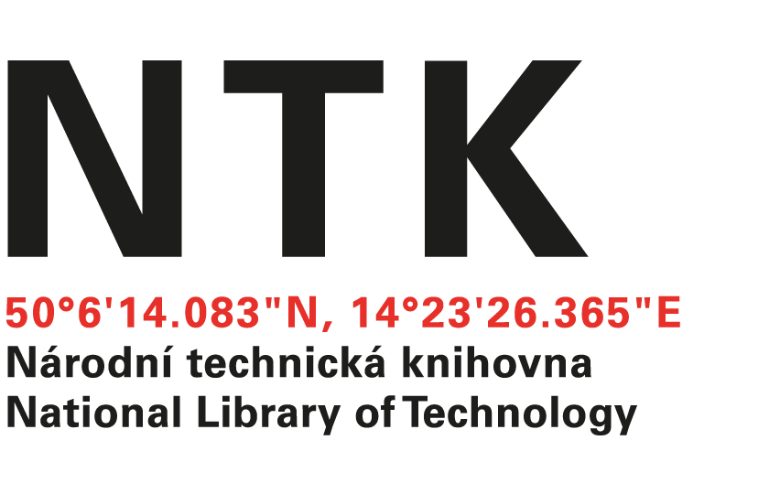Objednávka

Enjoy Catering, s.r.o.

Nuselsl<á 336/112 Praiia 4 - Michle, 140 00 IČ: 29042429, DIČ; CZ29042429

naše značka obj. č. NTK/759/2024/1 vyřizuje *redigováno*

e-mail / další kontakt *redigováno*

v Praze: 2. 9. 2024

Objednávka

Dobrý den,

objednáváme u vás zajištění cateringových služeb pro připravovanou akci 15 let NTK v Dejvicích dne 9. 9. 2024. Objednávka je rozdělena na 14.30 - 15.00 coffe break v Ballingové sále (pro celkem 150 osob) a 16.30 - 19.00 číše vína v Galerii NTK (pro 200 osob).

Celková cena nepřesáhne částku 111 605 Kč včetně DPH.

Fakturační a dodací adresa: Národní technická knihovna Technická 6/2710 160 80 Praha 6

IČ: 6138 7142, DIČ: CZ61387142

S pozdravem

*redigováno*

H:\PC\Dokumenty\2024\NTK 2024\datová schránka\registr smluv\smlouvy přílohy\media\image1.jpeg

Národní technická knihovna, Technická 2710/6, 160 80 Praha 6 - Dejvice, příspěvková organizace zřízená MŠMT / informace: 232 002 535 / *redigováno*